«КЛАССИЧЕСКИЙ ПАРИЖ»
7 ЭКСКУРСИЙ
8 дней / 7 ночей – по вторникам и пятницам
Категория |  | Название отеля
2* | Конт. | Riviera, Cabourg, De Bordeaux, Royal Mansart
2*+ | Буф. | Turin, Migny, Nord Et Champagne, Europe Liege
3* | Конт. | Lebron, Havane, Apollo Opera, Batignolles Villiers
3*+ | Буф. | Hauteville Opera, Pax, Opera Comique, Regina opera, Palmon
3*S | Буф. | Astoria Opera, Massena, Elysees Paris Monceau, Cervantes, Bergere Opera
4* | Буф. | Holiday Inn Opera, Castiglione, Astra Opera, Bradford Elysees
4*+ | Буф. | Concorde Saint Lazare, Royal Alma
Ребенок до 12 лет с 2-мя взрослыми!
Внимание! В период салонов стоимость пакетов в отелях 3*S, 4* и 4*+ увеличивается на 30%:
включая первую и последнюю даты.
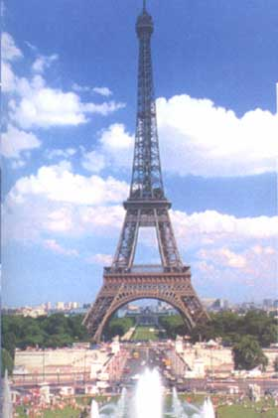
· в период Новогодних праздников стоимость туров повышается (уточнять дополнительно).
· С 7 мартa по 31 марта доплата 30% в отелях 3***+, 3***super, 4****

УТОЧНЯЙТЕ СТОИМОСТЬ ТУРОВ У НАШИХ МЕНЕДЖЕРОВ!!!

В стоимость включено:
· Авиаперелет регулярными рейсами а/к «Аэрофлот»
Вылеты из Москвы Шереметьево-2 в Париж ( а/п Шарля де Голля)по вторникам: рейсами SU 259/252 и SU 251/254,
по пятницам: SU 251/254, SU 259/254, SU 259/260.
· трансфер аэропорт-отель-аэропорт,
· размещение в отеле с завтраками,
· Обзорная экскурсия по Парижу, которая позволит туристам оценить разнообразие и гармоничность самого романтичного города в Мире. В ходе экскурсии Вы увидите основные исторические и архитектурные памятники: Дворец Правосудия и Консьержери; Сорбонну и Люксембурский сад; Пантеон, Площадь Согласия, Елисейские поля и Триумфальную арку; Трокадеро, Эйфелеву башню и Марсово поле; Ансамбль Инвалидов, Мост Александра III; Вандомскую площадь и церковь Святой Магдалины, Старую Парижскую Оперу, Площадь Бастилии, а также посетите суперсовременный района ля Дефанс.
· Экскурсия в музей Лувр, которая включает в себя знакомство с эволюцией архитектурного ансамбля Лувра и посещение самого музея, назва«Самым значительным музеем в мире»
· Пешеходная экскурсия по Монмартру.
· Пешеходная экскурсия «Исторический центр Парижа» включает посещение острова Сите с его печально известной Консьержери, Дворцом Правосудия, капеллой Сент Шапель – истинной жемчужиной готического искусства и, конечно же, знаменитым собором Notre-Dame De Paris.
· Экскурсия «Русский Париж» с посещением Сен Женевьев де Буа.
· Прогулка на кораблике по Сене.
· Посещение музея парфюмерии Фрагонар
· Посещение международного ювелирного центра
· Услуги национального гида – переводчика
· Медицинская страховка.

Дополнительно оплачивается:
визовое обслуживание + консульский сбор.
Дополнительные экскурсии:
· Экскурсия в Версаль, в Фонтенбло, экскурсия в Шантии
· Экскурсия по замкам Луары
· Экскурсия в Евродиснейленд

